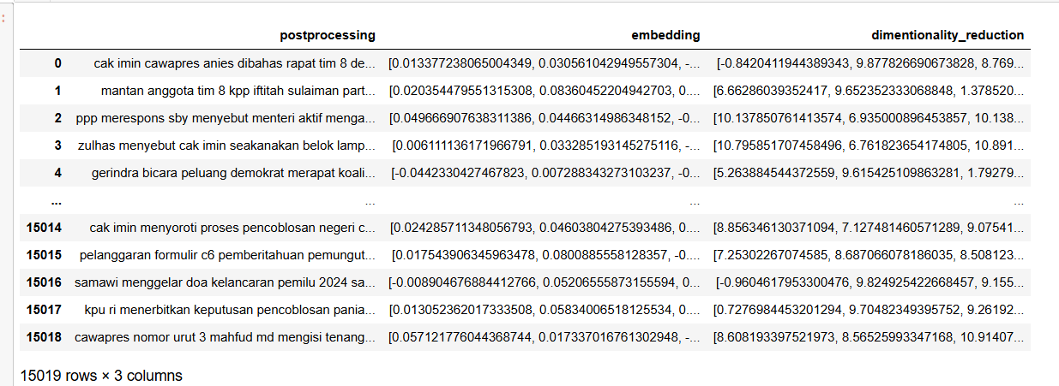

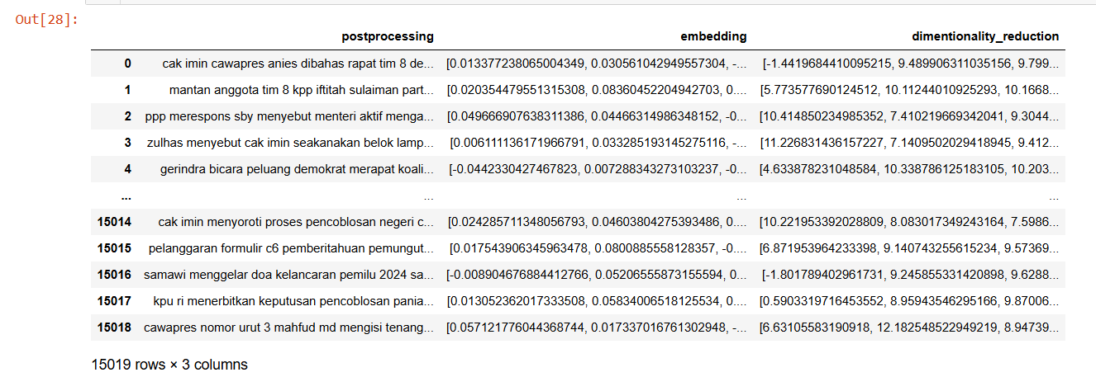

Umap random_state 42

Evaluasi 4 cluster

evaluasi 5 cluster

Berdasarkan evaluasi metrik clustering yang Anda berikan:

**Untuk 4 cluster:**

- Silhouette Score: 0.5543

- SSE (Sum of Squared Errors): 95659.75

- Davies-Bouldin Index: 0.7086

- Calinski-Harabasz Index: 17630.22

- Dunn Index: 0.00085

**Untuk 5 cluster:**

- Silhouette Score: 0.5750

- SSE (Sum of Squared Errors): 74563.56

- Davies-Bouldin Index: 0.6460

- Calinski-Harabasz Index: 18024.58

- Dunn Index: 0.00251

**Mana yang lebih baik?**

Untuk menentukan cluster yang lebih baik, mari kita evaluasi masing-masing metrik secara singkat:

1. **Silhouette Score**: Lebih tinggi pada 5 cluster (0.5750) dibandingkan dengan 4 cluster (0.5543). Ini menunjukkan bahwa objek dalam cluster memiliki kesamaan yang lebih tinggi dan terpisah lebih baik dari cluster lainnya pada 5 cluster.

2. **SSE (Sum of Squared Errors)**: Lebih rendah pada 5 cluster (74563.56) dibandingkan dengan 4 cluster (95659.75). SSE yang lebih rendah menunjukkan bahwa cluster pada 5 cluster lebih padat dan lebih kompak secara keseluruhan.

3. **Davies-Bouldin Index**: Lebih rendah pada 5 cluster (0.6460) dibandingkan dengan 4 cluster (0.7086). Nilai yang lebih rendah menunjukkan bahwa cluster pada 5 cluster lebih baik terpisah satu sama lain.

4. **Calinski-Harabasz Index**: Lebih tinggi pada 5 cluster (18024.58) dibandingkan dengan 4 cluster (17630.22). Indeks yang lebih tinggi menunjukkan bahwa cluster pada 5 cluster lebih baik terpisah dan lebih padat.

5. **Dunn Index**: Lebih tinggi pada 5 cluster (0.00251) dibandingkan dengan 4 cluster (0.00085). Dunn Index yang lebih tinggi menunjukkan bahwa jarak antara cluster-clusternya lebih besar pada 5 cluster.

**Kesimpulan**: Dari evaluasi metrik-metrik di atas, 5 cluster memberikan hasil yang lebih baik atau setidaknya kompetitif dalam semua metrik yang ditinjau. Secara khusus, Silhouette Score yang lebih tinggi dan SSE yang lebih rendah pada 5 cluster menunjukkan bahwa 5 cluster mungkin lebih baik dalam membagi data menjadi kelompok-kelompok yang lebih homogen dan terpisah dengan baik.

Jadi, berdasarkan evaluasi ini, 5 cluster kemungkinan lebih baik daripada 4 cluster untuk mewakili struktur data dengan lebih baik. Namun, keputusan akhir juga dapat dipengaruhi oleh tujuan analisis dan interpretasi domain khusus dari data Anda.  
  
